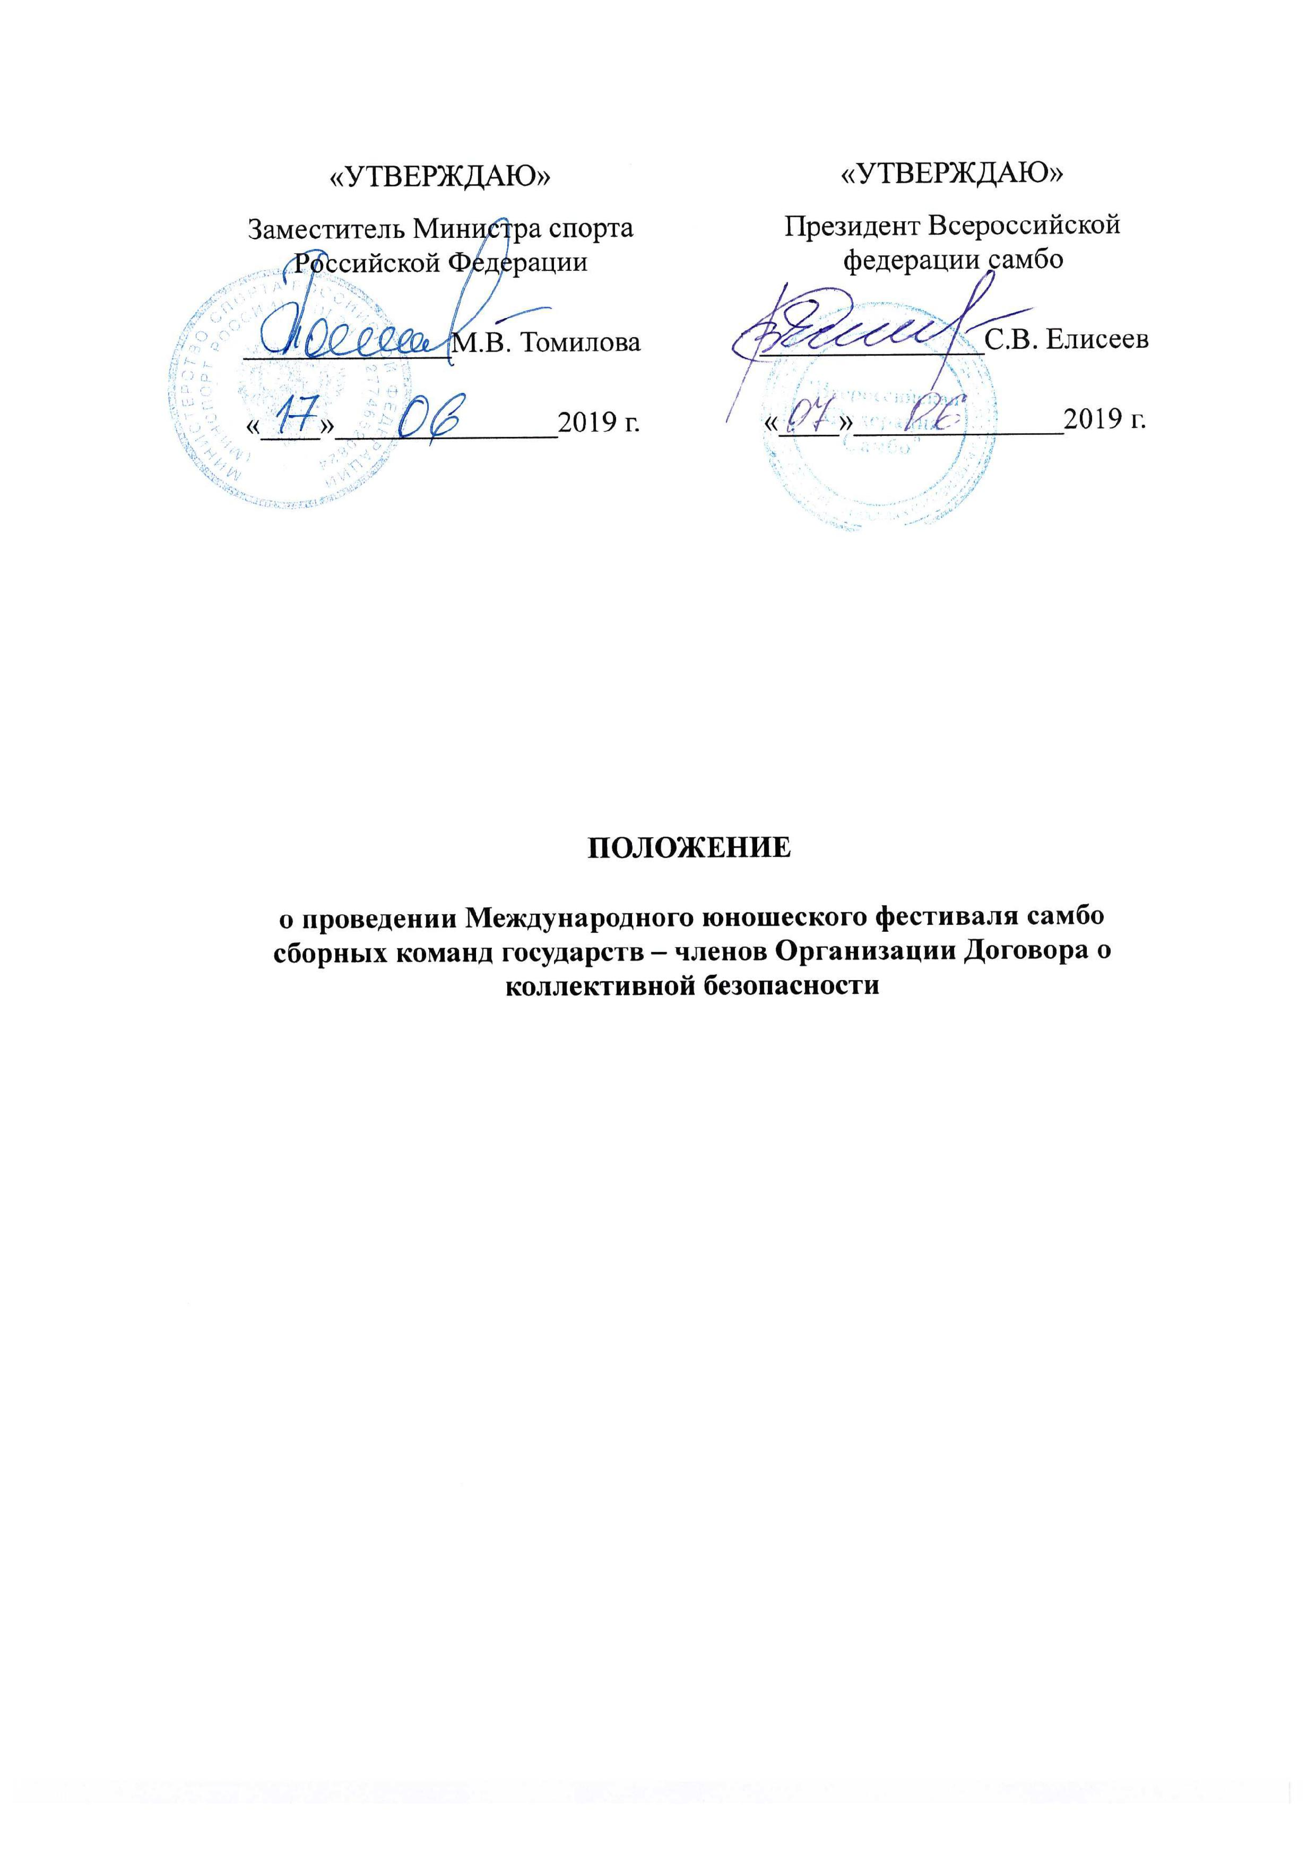

1. Цели и задачи
Фестиваль проводится с целью:
- укрепления дружественных и спортивных связей между молодежью государств - членов ОДКБ;
- популяризации самбо среди молодежи как эффективного средства их физической и волевой подготовки к службе в вооруженных силах, органах безопасности и правоохранительных структурах государств – членов ОДКБ;
- повышения спортивной квалификации и мастерства участников;
- определения лучших команд государств - членов ОДКБ, победителей и призеров в личном и командном зачете.

2. Место, сроки проведения
Место проведения фестиваля: г. Москва, ул. Авиамоторная, 40, Дворец борьбы имени Ивана Ярыгина.
Фестиваль проводится в период с 5 по 8 сентября 2019 года , в том числе день приезда 5 сентября, день отъезда – 8 сентября.

3. Руководство организацией и проведением
Общее руководство подготовкой и организацией Фестиваля осуществляют Министерство спорта Российской Федерации (далее-Минспорт России), Общероссийская физкультурно-спортивная общественная организация «Всероссийская федерация самбо» (далее – Всероссийская федерация), региональная общественная организация «Федерация самбо Москвы».
Полномочия Минспорта России, как организатора Фестиваля, осуществляется Федеральным государственным автономным учреждением «Управление по организации и проведению спортивных мероприятий».
Непосредственное проведение Фестиваля возлагается на Главную судейскую коллегию, утвержденную Всероссийской федерацией самбо.

4. Условия проведения и участники
Фестиваль проводится в соответствии с Регламентом организации и проведения официальных соревнований Международной федерации САМБО и Международными правилами соревнований по самбо, утвержденными Международной федерацией САМБО.
К участию в Фестивале допускаются молодежные команды государств-членов ОДКБ, а также молодые спортсмены национальных федераций самбо третьих государств, разделяющих задачи и цели Фестиваля.
Официальный состав делегации государств - членов ОДКБ - 13 человек. В том числе: руководитель — 1 чел., тренер — 1 чел., судья – 1чел., спортсмены 2001-2002 г.р. (2003 г.р. - по дополнительной справке) — 10 чел.
Официальный состав сборных команд федеральных округов, города Москвы и города Санкт-Петербурга - 13 человек. В том числе: руководитель — 1 чел., тренер — 1 чел., судья – 1чел., спортсмены 2001-2002 г.р. (2003 г.р. - по дополнительной справке) — 10 чел.
Официальный состав делегации национальных федераций самбо не являющихся членами ОДКБ - 8 человек. В том числе: руководитель — 1 чел., тренер — 1 чел., судья -1 чел., спортсмены 2001-2002 г.р. (2003 г.р. - по дополнительной справке) — 5 человек. Весовые категории: юноши - 48, 52, 56, 60, 65, 70, 75, 81, 87, св. 87кг. Система проведения соревнований - олимпийская с утешением от полуфиналистов.
Согласно приказу Минспорта Российской Федерации от 13.05.2009 г. №293 «Об утверждении порядка проведения обязательного допингового контроля» все спортсмены должны быть информированы о недопущении употребления препаратов, включенных в список WADA.

5. Программа проведения
5 сентября | Приезд команд, с 11.00 до 18.30 работа комиссии по допуску участников, взвешивание участников всех весовых категорий (по командам), официальная тренировка, совещание руководителей, тренеров и судей.
6 сентября | с 10.00 по 16.30 часов предварительные соревнования,  с 17.00 - торжественное открытие, финальные встречи, награждение победителей и призеров, подведение итогов.
7 сентября | Международный спортивный лагерь (спортивно-тренировочные схватки, обмен опытом в организации тренировочного процесса, мастер класс известных спортсменов).
8 сентября | день отъезда.

6. Подведение итогов
Определение победителей и призеров соревнований осуществляется в соответствии с правилами самбо. Командный зачет среди команд ОДКБ подводится по наибольшей сумме очков набранных всеми спортсменами, выступающими за данную команду в личных видах программы: 1-е место – 7 очков, 2-е место – 5 очков, 3-е место – 3 очка, за 5-6 место - 1 очко. При равенстве очков у двух и более команд, преимущество отдается команде, имеющей наибольшее количество первых, вторых и т.д. мест.
Итоговые результаты (протоколы) и отчеты на бумажном и электронном носителях представляются в Минспорт России в течение десяти дней после окончания Фестиваля.
7. Награждение

Призерам в личном первенстве в каждой весовой категории вручаются кубки и медали, предоставляемые Секретариатом ОДКБ.
Дипломы I, II, III степеней (1 и 2 места, два 3 места) победителям и призерам в личном первенстве в каждой весовой категории предоставляются Всероссийской федерацией самбо.
Кубок Генерального секретаря Организации Договора о коллективной безопасности, который вручается лучшей команде Фестиваля в командном зачете. За второе и третье места в командном зачете вручаются Кубки Организации Договора о коллективной безопасности.
Все участники получают сувенирную продукцию и награждаются сертификатами участника Фестиваля.

8. Условия финансирования
Минспорт России, Всероссийская федерация, региональная общественная организация «Федерация самбо Москвы» обеспечивают долевое участие в финансировании Фестиваль по согласованию.
За счет средств федерального бюджета обеспечиваются расходы по проведению Фестиваля в соответствии с Порядком финансирования и Нормами расходов средств на проведение физкультурных и спортивных мероприятий, включенных в Единый календарный план межрегиональных, всероссийских и международных физкультурных мероприятий и спортивных мероприятий.
Проезд участников обеспечивается за счет командирующих организаций.

9. Обеспечение безопасности участников и зрителей
Обеспечение безопасности участников и зрителей Соревнования осуществляется в соответствии с требованиями Правил обеспечения безопасности при проведении официальных спортивных соревнований, утвержденных постановлением Правительства Российской Федерации от 18 апреля 2014 года № 353, приказом Министерства внутренних дел Российской Федерации от 17 ноября 2015 года № 1092 «Об утверждении Требований к отдельным объектам инфраструктуры мест проведения официальных спортивных соревнований и техническому оснащению стадионов для обеспечения общественного порядка и общественной безопасности».
Соревнование проводится на объекте спорта, который включен во Всероссийский реестр объектов спорта, в соответствии с Федеральным законом от 4 декабря 2007 года № 329-ФЗ «О физической культуре и спорте в Российской Федерации».
Оказание медицинской помощи осуществляется в соответствии с Приказом Министерства здравоохранения Российской Федерации от 1 марта 2016 года № 134н «О порядке оказания медицинской помощи лицам, занимающимся физической культурой и спортом (в том числе при подготовке и проведении физкультурных мероприятий и спортивных мероприятий), включая порядок медицинского осмотра лиц, желающих пройти спортивную подготовку, заниматься физической культурой и спортом в организациях и (или) выполнять нормативы испытаний (тестов) Всероссийского физкультурно-спортивного комплекса «Готов к труду и обороне».

10. Страхование участников
Участие в Фестивале осуществляется только при наличии подтверждающих документов о страховании жизни и здоровья от несчастных случаев на каждого участника, которые предъявляются в комиссию по допуску участников.
Страхование участников Фестиваля осуществляется за счет командирующих организаций.

